**Dziennik laboratoryjny. Kwas siarkowy(VI) i kwas siarkowy(IV) – kwasy tlenowe siarki**

1. **To doświadczenie musisz znać**

*Wpisz kod* **C8PNZ1** *na* **docwiczenia.pl** *i obejrzyj film.*

|  |  |
| --- | --- |
| **Doświadczenie 3. Otrzymywanie kwasu siarkowego(IV)**   1. Zaprojektuj doświadczenie chemiczne, którego celem jest otrzymanie kwasu siarkowego(IV). Wykorzystaj podane szkło i sprzęt laboratoryjny. **Podkreśl nazwy odczynników chemicznych, których użyjesz. Narysuj schemat i zapisz obserwacje.**   **Odczynniki chemiczne:** siarkowodór, siarka, siarczek żelaza(II), woda z roztworem fenoloftaleiny, woda z roztworem oranżu metylowego, wodór, kwas siarkowodorowy, kwas chlorowodorowy  **Obserwacje:** _______________________________________________________  ____________________________________________________________________ | S  **Szkło i sprzęt laboratoryjny:** |
| **b)** **Uzupełnij równania zachodzących reakcji chemicznych i wniosek.**  **Równania reakcji chemicznych:**  _______ + _______ → ___ SO2↑ ___ SO2 + _______ → _______  **Wniosek:** Tlenek siarki(IV) jest tlenkiem ____________________________. | **Schemat:** |

1. **Doświadczenie 4. Badanie właściwości stężonego roztworu kwasu siarkowego(VI)**

|  |  |
| --- | --- |
| Wykonaj doświadczenie chemiczne zgodnie z instrukcją.  **Uzupełnij jego schemat, zapisz obserwacje i uzupełnij wniosek.**  **Instrukcja:** Na trzech szkiełkach zegarkowych umieść kolejno: na 1. – cukier, na 2. – skrawek bibuły, a na 3. – kawałek tkaniny. Na każdą substancję nanieś ostrożnie po 2 krople stężonego roztworu kwasu siarkowego(VI). Po chwili tkaninę ze szkiełka 3. chwyć szczypcami i wypłucz pod bieżącą wodą. | H2SO4 |

**Schemat:**

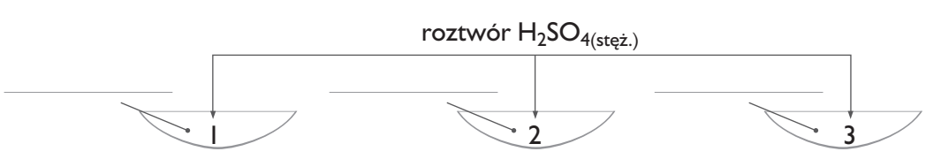

**Obserwacje:** ________________________________________________________________________________

_____________________________________________________________________________________________

**Wniosek:** Stężony roztwór kwasu siarkowego(VI) ma właściwości _________________________________

i powoduje __________________________________________________________________________________.

1. **Doświadczenie 5. Rozcieńczanie stężonego roztworu kwasu siarkowego(VI)**

|  |  |
| --- | --- |
| **Zweryfikuj hipotezę:**  *Rozcieńczanie stężonego roztworu kwasu siarkowego(VI) to proces endoenergetyczny*.  **Napisz nazwy szkła laboratoryjnego użytego w doświadczeniu chemicznym przedstawionym na schemacie. Uzupełnij obserwacje i wniosek.**  **Szkło laboratoryjne wykorzystane w doświadczeniu chemicznym:**  ________________________________________________________________  ________________________________________________________________ | H2SO4 |
| **Pamiętaj o przestrzeganiu zasad bezpieczeństwa.** |
| **Obserwacje:** Po wlaniu do wody stężonego roztworu kwasu siarkowego(VI)  ___________________________________________________________________.  Po wymieszaniu powstaje ____________________________________________.  Temperatura roztworu _______________________________________________.  **Wniosek:** Stężony roztwór kwasu siarkowego(VI) ma gęstość ___________ od gęstości wody. Podczas rozcieńczania tego kwasu ______________________ energia na sposób ciepła.  Zaproponowana hipoteza **została** / **nie została** potwierdzona, ponieważ  ___________________________________________________________________.  ___________________________________________________________________.  ___________________________________________________________________.  ___________________________________________________________________. | **Schemat:** |

1. **Doświadczenie 6. Rozkład kwasu siarkowego(IV)**

|  |  |
| --- | --- |
| **Napisz nazwy szkła i sprzętu laboratoryjnego użytych w doświadczeniu chemicznym przedstawionym na schemacie. Uzupełnij obserwacje na podstawie schematu oraz wniosku.**  **Szkło i sprzęt laboratoryjny wykorzystane w doświadczeniu chemicznym:**  ___________________________________________________________________.  ___________________________________________________________________. | H2SO3    **Doświadczenie wykonuj pod wyciągiem (dygestorium).** |
| **Obserwacje:** Podczas ogrzewania ____________________________________  ___________________________________________________________________.  ___________________________________________________________________.  **Wniosek:** Kwas siarkowy(IV) jest nietrwały i rozkłada się z wydzieleniem tlenku siarki(IV). | **Schemat:** |